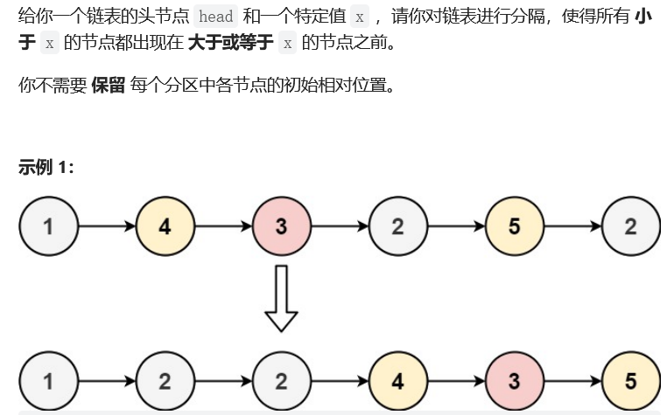
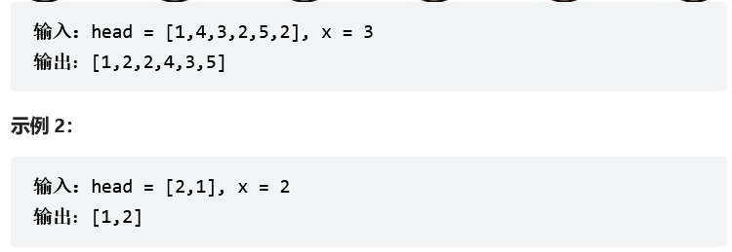
双指针：
双指针法，思路类似于“荷兰国旗🇳🇱”的颜色排序题目.
p指针左边必定是小于x的节点，q指针遍历链表，遇到val<x时，交换p,q的val，并且p=p.next
class Solution:
def partition(self, head: ListNode, x: int) -> ListNode:

根据题意，考虑通过「新建两个链表」实现原链表分割，算法流程为：

新建两个链表 sml_dummy , big_dummy ，分别用于添加所有「节点值 <x<x 」、「节点值 ≥x≥x 」的节点。
遍历链表 head 并依次比较各节点值 head.val 和 xx 的大小：
若 head.val < x ，则将节点 head 添加至链表 sml_dummy 最后面；
若 head.val >= x ，则将节点 head 添加至链表 big_dummy 最后面；
遍历完成后，拼接 sml_dummy 和 big_dummy 链表。
最终返回头节点 sml_dummy.next 即可。
class Solution:
def partition(self, head: ListNode, x: int) -> ListNode:
# 新建两个链表
sml_dummy, big_dummy = ListNode(0), ListNode(0)
# 遍历链表
sml, big = sml_dummy, big_dummy
while head:
# 将 < x 的节点加入 sml 节点后
if head.val < x:
sml.next = head
sml = sml.next
# 将 >= x 的节点加入 big 节点后
else:
big.next = head
big = big.next
head = head.next
# 拼接两链表
sml.next = big_dummy.next
big.next = None
return sml_dummy.next

也可以交换位置 此方法的核心不需要进行节点的移动，只需要交换节点的valval值。设置pp,qq两个快慢指针，快指针pp遇到val<xval<x的节点，则将该节点valval与慢指针q.valq.val交换。

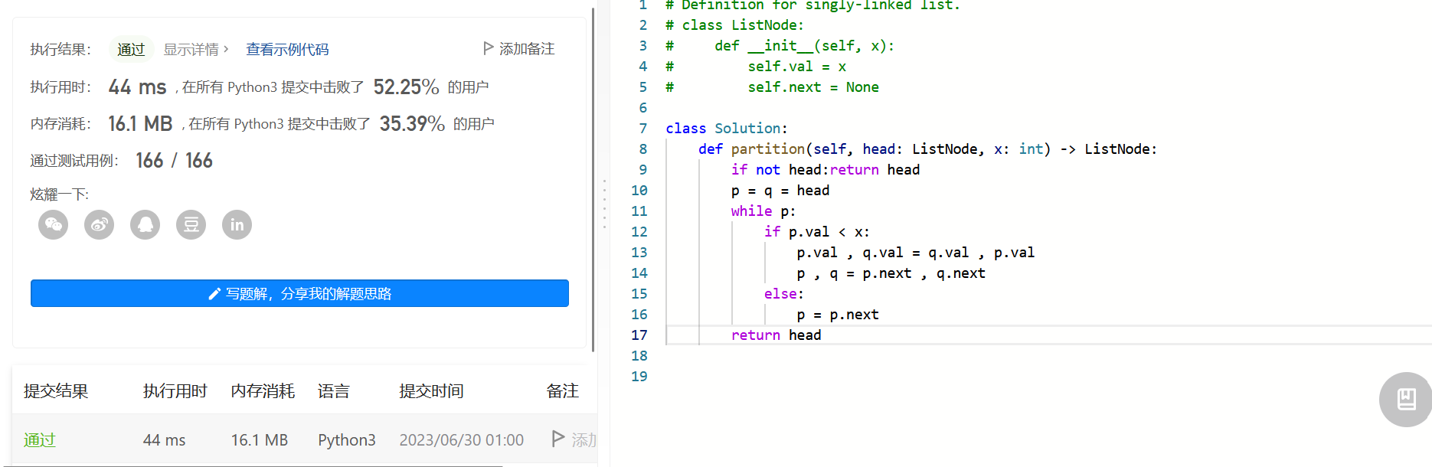

方法二 双链表法
